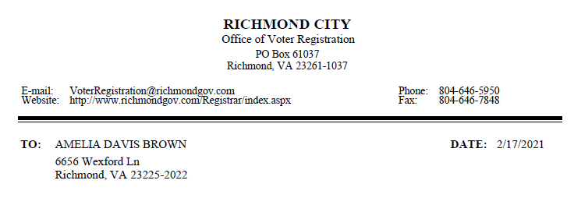

Đơn Đăng Ký Bỏ Phiếu Vắng Mặt Thường Trực của quý vị gửi ngày **<dd/mm/yyyy>** đã được phê duyệt.

Có hiệu lực ngay lập thức, quý vị sẽ tự động nhận được phiếu bầu vắng mặt cho mọi cuộc bầu cử mà quý vị hội đủ điều kiện bỏ phiếu. Chúng tôi sẽ xác định những phiếu bầu mà quý vị hội đủ điều kiện nhận dựa trên thông tin quý vị đã cung cấp khi đăng ký bỏ phiếu. Quý vị sẽ nhận được phiếu bầu vắng mặt qua <Phiếu bầu gửi bởi> bắt đầu từ 45 ngày trước mỗi cuộc bầu cử liên quan.

Nếu quý vị có bất kỳ thắc mắc nào về thông báo này, vui lòng liên hệ với văn phòng của chúng tôi.

